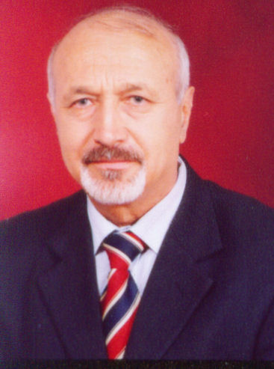
Доц. д-р инж. Георги Цанев е завършил Национален военен университет във В. Търново, специалност машинен инженер и Технически университет в гр. Русе – специалност „Микропроцесорна и микрокомпютърна техника”. През 1997 год. е избран за доцент по изчислителна техника от Висше атестационна комисия (ВАК) - София. Специализирал е Изчислителна техника, Микропроцесорна техника, Компютърни устройства, Медицинска информатика. В своята преподавателка дейност той е водил лекционни курсове по “Научна организация на труда и кибернетика”, “Обща електротехника”, “Автоматизация на управлението”, „Информатика”, „Информационни системи и технологии”, „Програмиране и използване на компютри”, „Медицинска информатика”, “Приложение на компютрите в различни сфери на управление”, „Компютърни технологии в управлението” и други. Има богат опит и усет във воденето на квалификационни курсове по компютърни технологии за различни категории обучаеми, като в последните години е провел над 150 курса и е обучил повече от 2000 обучаеми. Научните му интереси са в областта на компютрите, компютърните информационни технологии и тяхното приложение в различни сфери на управлението. Провежда изследвания в областта на автоматизацията на тестовите изпитвания и въвеждането на системи за обективен, автоматизиран и независим контрол на знанията на обучаемите. Има над 80 научни публикации и седем изобретения, подкрепени с авторски свидетелства. Автор е на редица инженерни задачи и внедрени програмно-технически системи, за по-голямата част от които е отговорен конструктор. Основната част от дейността му е насочена към средствата и методите за поднасяне в достъпни форми на учебния материал в областта на компютърните технологии. Участвал е в множество проекти, в това число и Европейски в областта на изчислителната техника и усъвършенстване управлението във висшето училище. Ръководил е проекти и е изпълнявал ръководни академични длъжности в сферата на висшето образование, в това число Ръководител катедра, Заместник-декан, Декан и Заместник-ректор по учебната и научната дейност. Ръководил е колективни органи за управление на висшето училище и членува в такива.

